#### **Разработка подхода к обеспечению качества** [**сервиса гороскопов mail.ru**](https://horo.mail.ru/prediction/aquarius/today/)

**Отчет**

### Краткое описание продукта.

Сервис гороскопов предназначен для планирования дел, улучшения качества любовных, дружеских и семейных отношений .

Сервис гороскопов предоставляет пользователю: несколько видов гороскопов, несколько видов гаданий, календарь стрижек, толкование снов, значения имен. По данным сайта tass.ru в гороскопы верят 71% опрошенных жителей России. Пользуются сервисом совершенно разные люди. Сервис помогает пользователю почувствовать некоторую уверенность, возможно даже принять решение. Т.к. портал русскоязычный, подавляющее большинство пользователей из России. Согласно статистике mail.ru за последний месяц 74% пользователей из России (из них 28% Москва и МО), по 3% пользователей из Беларуссии, Казахстана и США. Остальной % распределен между другими странами.

**Описание тестируемой части продукта.**

* **Функциональное описание:** [**Персональное число дня, месяца, года**](https://horo.mail.ru/divination/numerology/personalnoe-chislo-dnya-mesyaca-goda/) **раздела Гадания онлайн.**

Вычисляет персональное число дня, месяца, года. Дает краткое и полное описание, для чего вычисляется персональное число, описание метода вычисления персонального числа и описание вычисленного персонального числа.

Функционал полного описания, для чего вычисляется персональное число, реализован путем нажатия кнопки «Читать полностью».

Функционал вычисления персонального числа дня реализован путем выбора из меню с выпадающими списками даты рождения, дня, на который требуется вычислить персональное число дня и кнопки «Вычислить».

Функционал вычисления персонального числа месяца реализован путем выбора из меню с выпадающими списками даты рождения, месяца, на который требуется вычислить персональное число месяца и кнопки «Вычислить».

Функционал вычисления персонального числа года реализован путем выбора из меню с выпадающими списками даты рождения, года, на который требуется вычислить персональное число года и кнопки «Вычислить».

Этим функционалом пользуются как инструментом, позволяющим избежать ошибок, знать свои сильные и слабые стороны. Зная персональное число года, месяца и дня, можно оценить, что ждет человека, и оценить вибрации, влияющие на близких или тех, с кем человеку предстоит общаться.

* **Кто является основными пользователями (целевой аудиторией) данного функционала.**

По данным сайта tass.ru в гороскопы верят 71% опрошенных жителей России. При этом доверие гороскопам среди женщин выше, чем среди мужчин - 76% против 62%. Однако только 4% респондентов отметили, что всегда ориентируются на предсказания гороскопа при планировании своей жизни. 58% опрошенных указали, что обращаются к гороскопам только перед важными событиями, а 38% жителей России вообще не учитывают их.

Вывод: целевая аудитория — мужчины и женщины старше 16 лет. Регион, профессия, семейное положение, наличие/отсутствие детей значения не имеет. Но так как сервис реализован в разделе Леди mail.ru, предполагаю, что основатели сервиса делают упор на женскую часть населения.

**Описание функционала, который НЕ будет протестирован**

* рекламный блок
* раздел Все нумерологические расчёты
* раздел Новости
* раздел Пульс
* раздел Подписок
* форма авторизации
* разделы: Все гороскопы, Сонники, Тайна имени, Гадания онлайн

**Используемые инструменты.**

* Chrome DevTools для анализа скорости загрузки сайта
* Miro для составления диаграммы состояний
* Postman для тестирование клиент-серверного взаимодействия
* Excel для составления тест-кейсов, тест-сценариев, матрицы трассировки требований
* Word для составления отчета
* Блокнот для составления Bug-reports
* браузеры: Google Chrome, Яндекс.Браузер, Firefox Browser, Microsoft Edge, Opera для проверки кроссбраузерности

**Функциональные требования.**

Сайт horo.mail.ru должен:

1. предоставлять гороскоп на текущий день.
2. предоставлять гороскоп на вчерашний день.
3. предоставлять гороскоп на завтрашний день.
4. предоставлять гороскоп на текущую неделю с понедельника по воскресенье.
5. предоставлять гороскоп на текущий месяц.
6. предоставлять гороскоп на текущий год.
7. автоматически подставлять данные пользователями, если пользователь авторизован.
8. предоставлять возможность авторизоваться или зарегистрироваться.
9. предоставлять возможность уточнить дату рождения и в случае, если пользователь авторизован, и в случае, если не авторизован. В случае, если не авторизован всплывает окно авторизации. В случае, если авторизован, открывается страница с личными данными.
10. предоставлять лунно-солнечный прогноз на текущий день.
11. предоставлять лунно-солнечный прогноз на завтра.
12. предоставлять лунно-солнечный прогноз на выбранный месяц.
13. предоставлять календарь свиданий на текущий месяц.
14. предоставлять деловой гороскоп (Бизнес).
15. предоставлять календарь стрижек на текущий месяц.
16. предоставлять толкование снов.
17. предоставлять платную услугу составления нумерологического гороскопа судьбы.
18. предоставлять платную услугу составления персонального гороскопа.
19. предоставлять платные услуги гаданий на картах таро: любовное гадание; персональный таро расклад на текущий год; расклады «Взаимоотношения», «О нем», «Расставание», «Да/нет», «Чувства на год», «Денежный канал»
20. предоставлять возможность подписаться на рассылку, чтобы получать новости сервиса на почту, не заходя предварительно в сам сервис. При этом автоматически подписывается соглашение с условиями использования
21. предоставлять возможность комментировать, если пользователь авторизован. В окне комментария можно ознакомиться с правилами размещения сообщения.
22. предоставлять возможность перейти к другим знакам Зодиака.
23. предоставляет астрологический портрет человека.
24. предоставлять возможность поделиться в соц.сетях гороскопом.
25. предоставлять описание числа дня.
26. предоставлять описание руны дня.
27. предоставлять описание карты таро дня.
28. предоставлять описание каждой карты таро.
29. предоставлять описание наборов рун.
30. предоставлять подбор рун по знаку зодиака.
31. предоставлять подбор рун по планете или светилу.
32. предоставлять подбор рун по числу.
33. предоставлять подбор рун по стихии.
34. предоставлять подбор рун по цвету.
35. предоставлять подбор рун по отношению к полу.
36. предоставлять подбор рун для достижения цели.
37. вычислять персональное число дня, месяца, года и давать описание вычисленного числа дня, месяца, года.
38. вычислять персональное число жизненного пути и судьбы человека.
39. вычислять числовую вибрацию в контексте взаимодействия с миром, душевных устремлений.
40. вычислять совместимость по числу судьбы.
41. вычислять совместимость в любви и браке и предоставлять примеры расчетов.
42. предоставлять платные услуги ответа на вопрос астрологам и тарологам.
43. предоставлять услугу составления гороскопа любви.
44. предоставлять поиск по соннику при вводе ключевого слова в поисковую строку и через алфавитный указатель.
45. предоставлять доступ к другим гороскопам: китайскому, японскому, зороастрийскому, гороскопу друидов, цветочному гороскопу, гороскопу совместимости по знакам зодиака, положению луны в гороскопе при рождении.
46. предоставлять описание значения имени через строку поиска или по алфавитному указателю.
47. предоставлять различные гадания он-лайн:

* салонное гадание, старинное гадание.
* гадания на картах таро: три карты, кельтский крест, древо жизни, гороскоп, семь карт.
* гадание на рунах: шаг в будущее, знаки судьбы, чаша жизни, взгляд мудреца, разгаданные тайны.

1. предоставлять заголовки новостей с возможностью перехода по ссылке к самой новости.
2. предоставлять возможность подписаться на раздел lady.mail.ru в 4-х соц.сетях, чтобы получать новости сервиса, не заходя предварительно в сам сервис.
3. предоставлять возможность отдельно ознакомиться с условиями использования сервисов mail.ru.
4. предоставлять принудительный переход к мобильной версии в десктопной версии браузера — можно посмотреть, как будет выглядеть сервис в браузере смартфона.
5. в мобильной версии предусмотрена возможность: в десктопном браузере установить расширение cервиса гороскопов mail.ru для браузера; на смартфоне — установить ссылку на сервис гороскопов mail.ru на главный экран смартфона.
6. предоставлять возможности перейти снова в полную версию, нажав на ссылку «Полная версия» или перейти главную страницу Mail.ru.
7. предоставлять возможность перейти в раздел «о проекте» с описанием проекта lady.mail.ru.
8. предоставлять возможность ознакомиться с политикой конфиденциальности приложения «Гороскопы» для мобильных устройств на платформе Android/iOS по ссылке «Privacy Policy»
9. предоставлять возможность перейти на главную страницу mail.ru.
10. предоставлять возможность перейти в раздел «о компании».
11. предоставлять возможность перейти в раздел для рекламодателей по ссылке «Реклама».
12. предоставлять возможность разрешить или блокировать доступ к данным о местоположении.
13. предоставлять возможность подписаться или отказаться от уведомлений «Удачно ли сложится ваш день?».
14. предоставлять новостную ленте mail.ru «Пульс» на прочих страницах сайта кроме главной страницы гороскопа horo.mail.ru. В ленте реализован принцип скрытого пейджинга — загрузка новой страницы происходит при скроллинге -чтобы не перегружать браузер и сократить время загрузки страницы.
15. предоставлять возможность зайти в почту на mail.ru и соц.сети и все прочие проекты mail.ru.
16. предоставлять возможность ознакомиться с экосистемой VK по ссылке «проект VK».
17. предоставлять возможность воспользоваться помощью сервиса mail.ru по ссылке «Обратная связь».
18. предоставлять возможность отправить сообщение, перейдя по ссылке «Нашли ошибку?», если пользователь обнаружил ошибку.
19. предоставлять возможность ознакомиться с условиями использования материалов, размещенных на сервисе "Леди Mail.ru", по ссылке «Условия использования материалов».
20. предоставлять возможность воспользоваться услугой помощника Маруся.

**Тестирование функциональных требований раздела .**[**Персональное число дня, месяца, года**](https://horo.mail.ru/divination/numerology/personalnoe-chislo-dnya-mesyaca-goda/)

В данном случае применима диаграмма состояний. На основе диаграммы состояний составлены тест-кейсы, тестирующие функциональные требования: корректность открытия страниц сайта, корректная работа меню с выпадающими списками, корректность выбора дат из выпадающих списков, корректность вычисления персонального числа, корректность перехода с вычисления персонального числа дня на вычисление персонального числа месяца и года, корректность отображения полного описания вариантов использования персонального числа.

Приложение №1: [диаграмма состояний](https://disk.yandex.ru/i/JqMD4u3KUvqB3A).

Приложение №2: [матрица трассировки требований, тест-сценарии, тест-кейсы](https://disk.yandex.ru/i/2WTj6P30UliduA).

Были применены позитивные и негативные техники при выборе чисел в месяцах, в которых менее 31 дня, в том числе в феврале обычного и високосного года.

С помощью инструмента Chrome DevTools были оценены функциональные возможности сайта и качественные характеристики:

На всех выбранных устройствах страница сайта Персональное число месяца выглядит корректно.

Скриншоты нескольких вариантов:

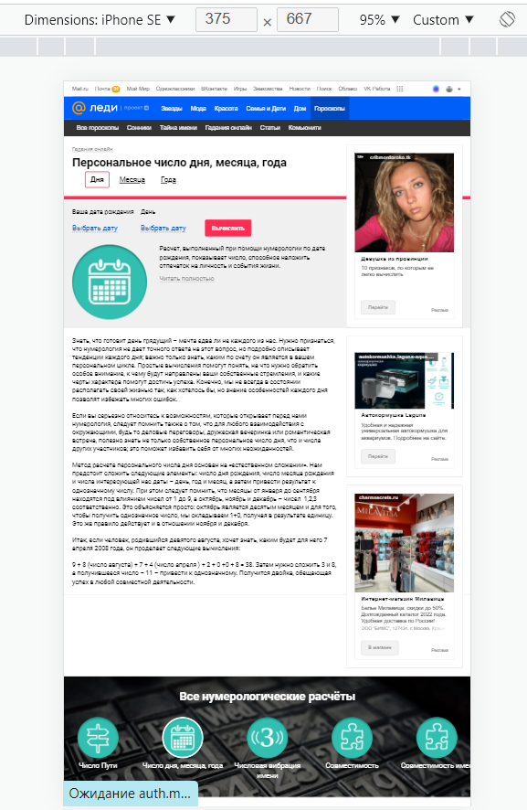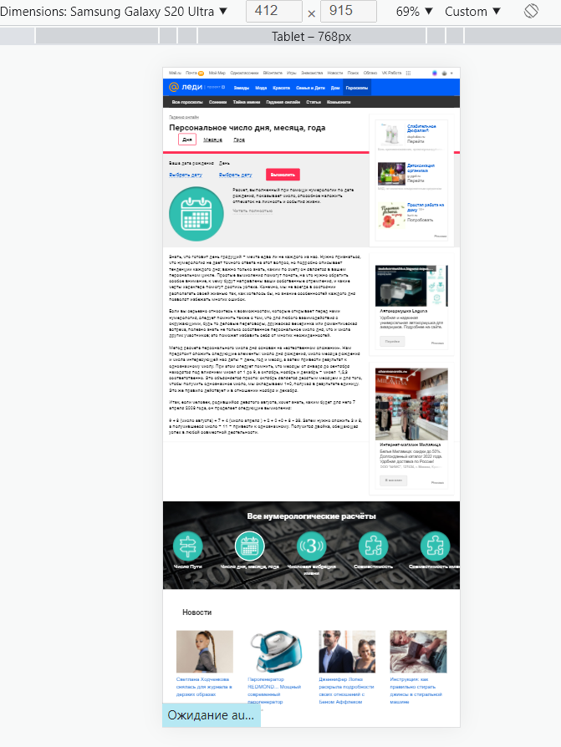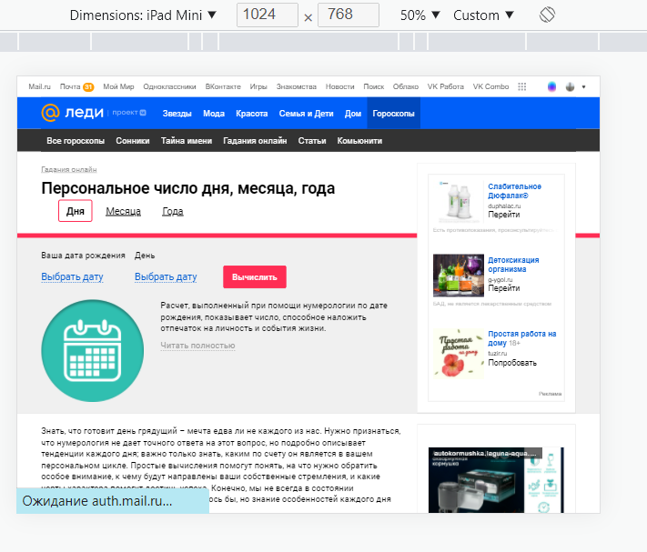

Сайт вернул в консоль 6 ошибок:

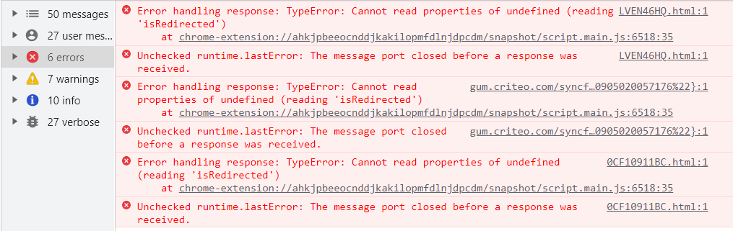

С помощью Postman проверены статусы ответов на GET запросы и скорость получения ответов:

Получен верный статус 200 OK при запросе страницы Персональное число дня, месяца, года. Ответ получен через 454ms.

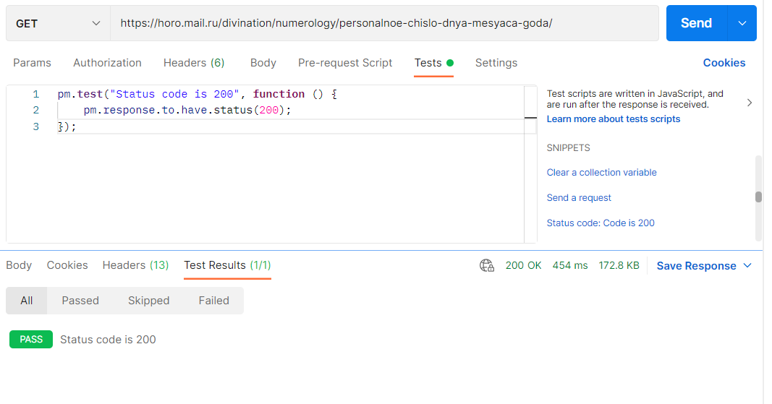

Получен верный статус 404 Not Found при запросе несуществующей страницы, ответ получен через 246ms.

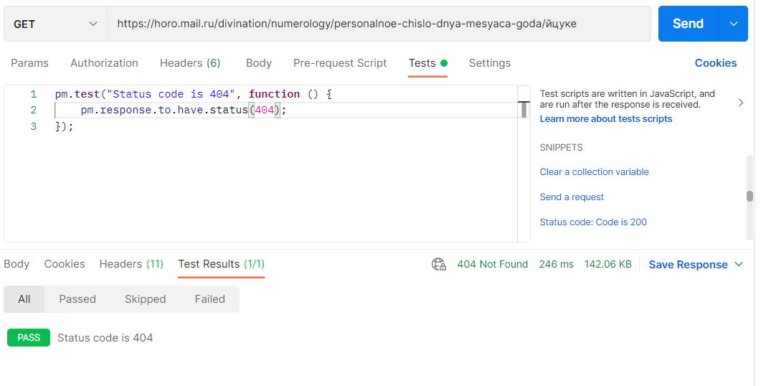

Проверена идентичность отображения (кроссбраузерность) в браузерах:

- Google Chrome Версия 98.0.4758.82

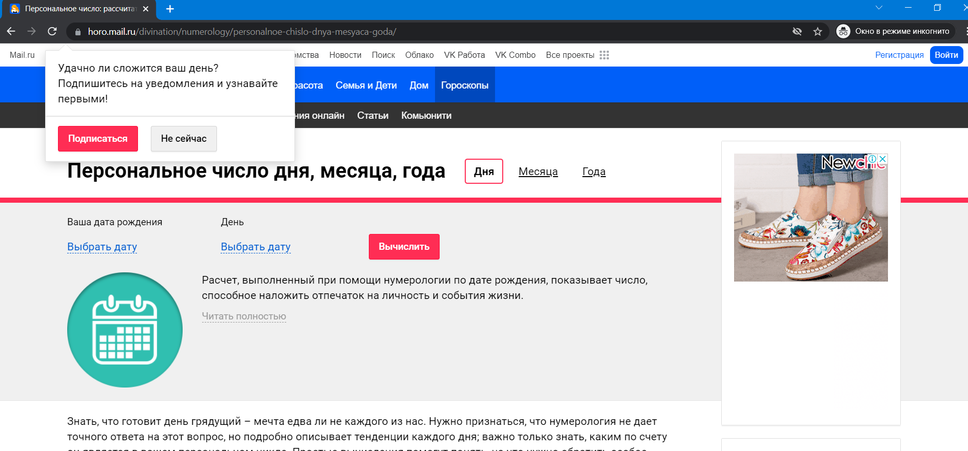

- Яндекс.Браузер Версия 22.1.2.834

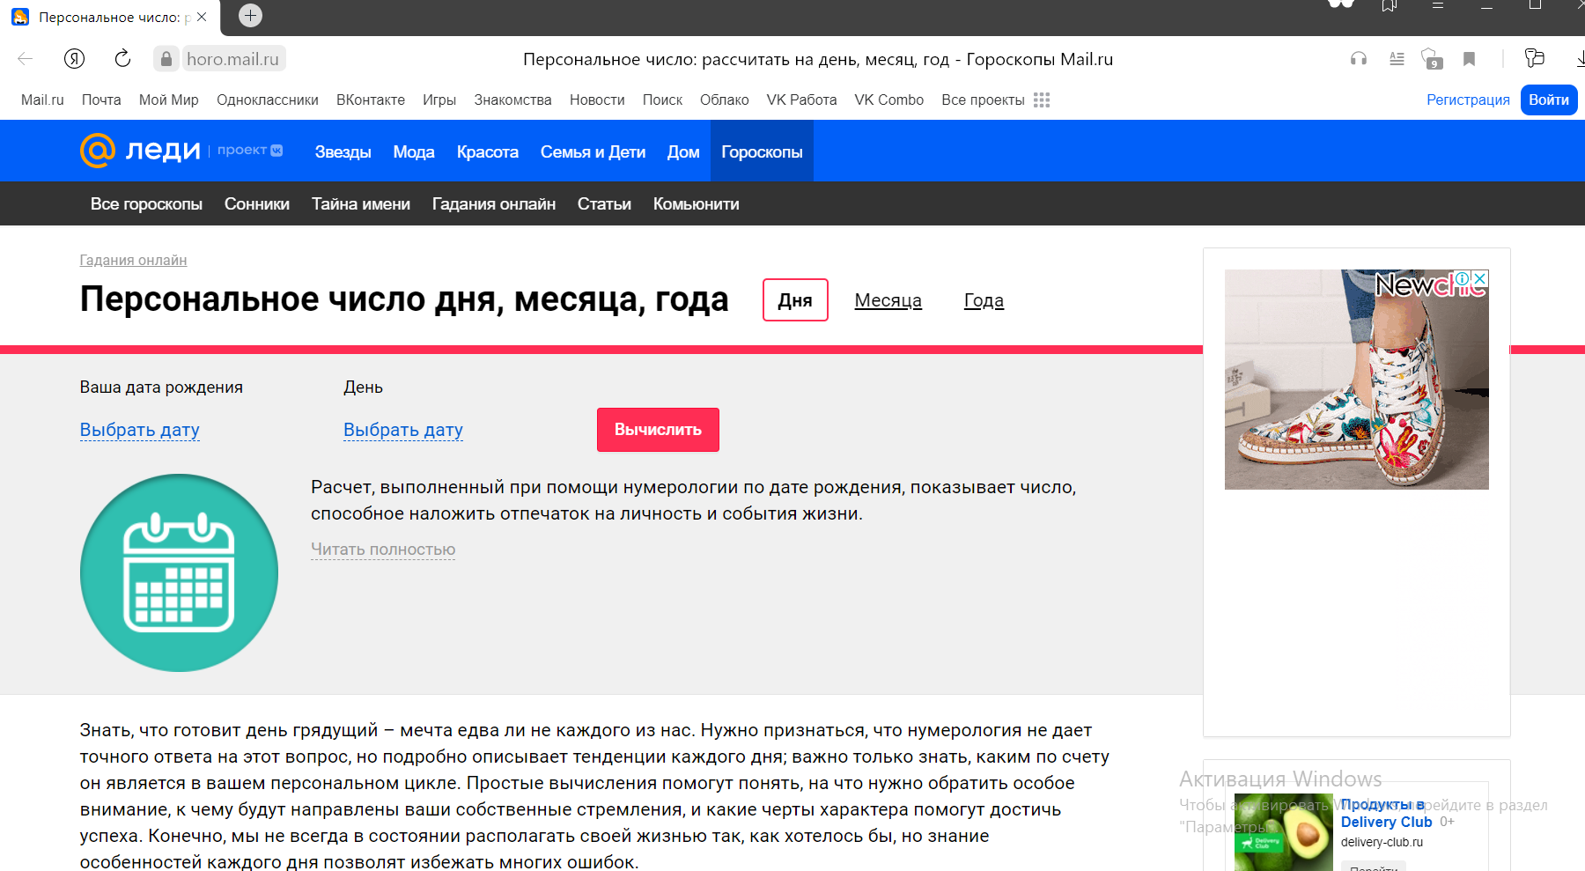

- Firefox Browser версия 96.0.3

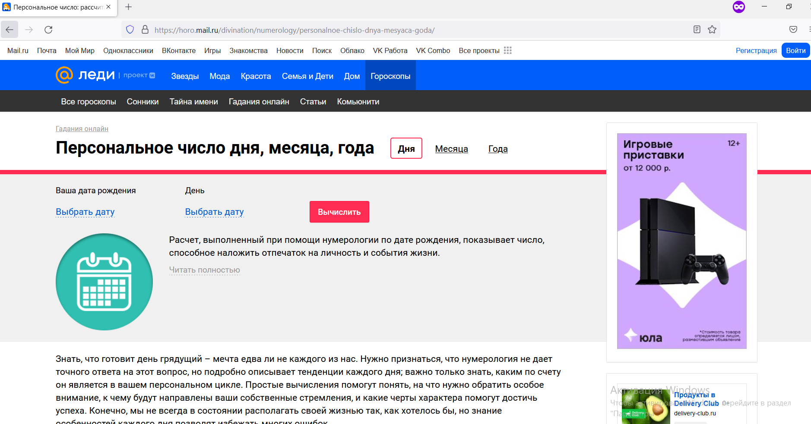

- Microsoft Edge Версия 98.0.1108.43

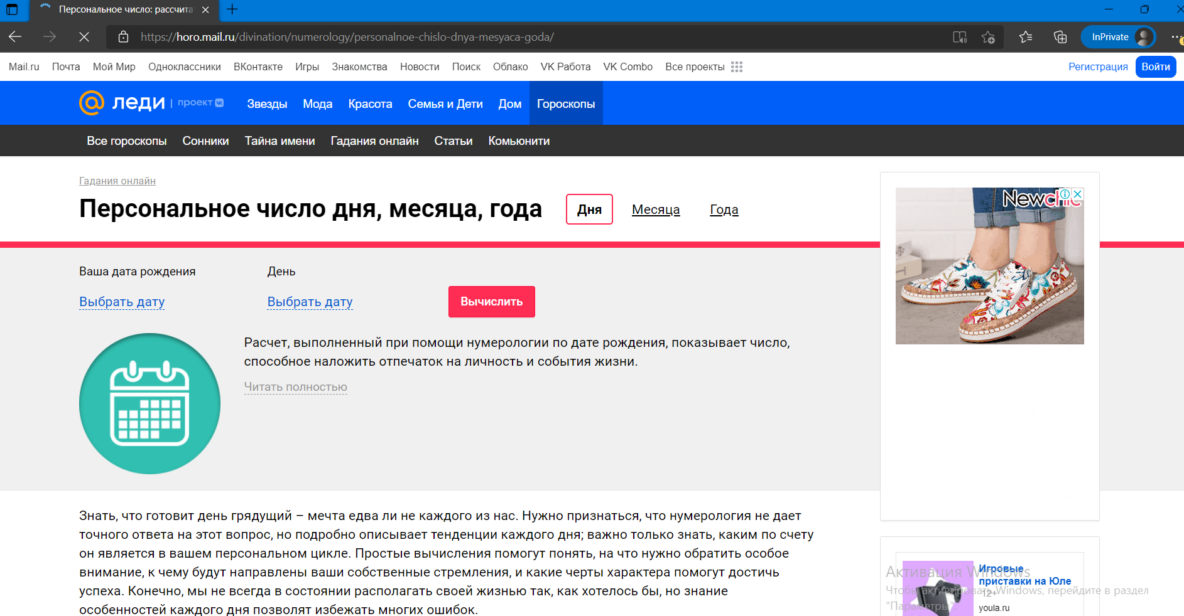

- Opera версия 83.0.4254.45

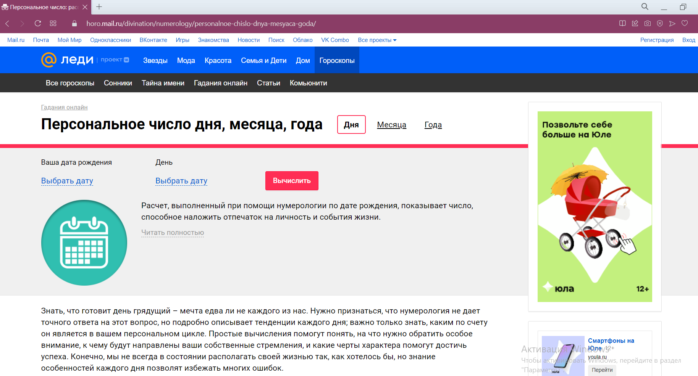

**Анализ времени загрузки сайта**

При очищенном кэше и скорости Fast 3G:

Полезная информация для пользователя загрузилась через 7,9с.

DOMContent загружен через 18,34с.

Полная загрузка заняла 33,11с.

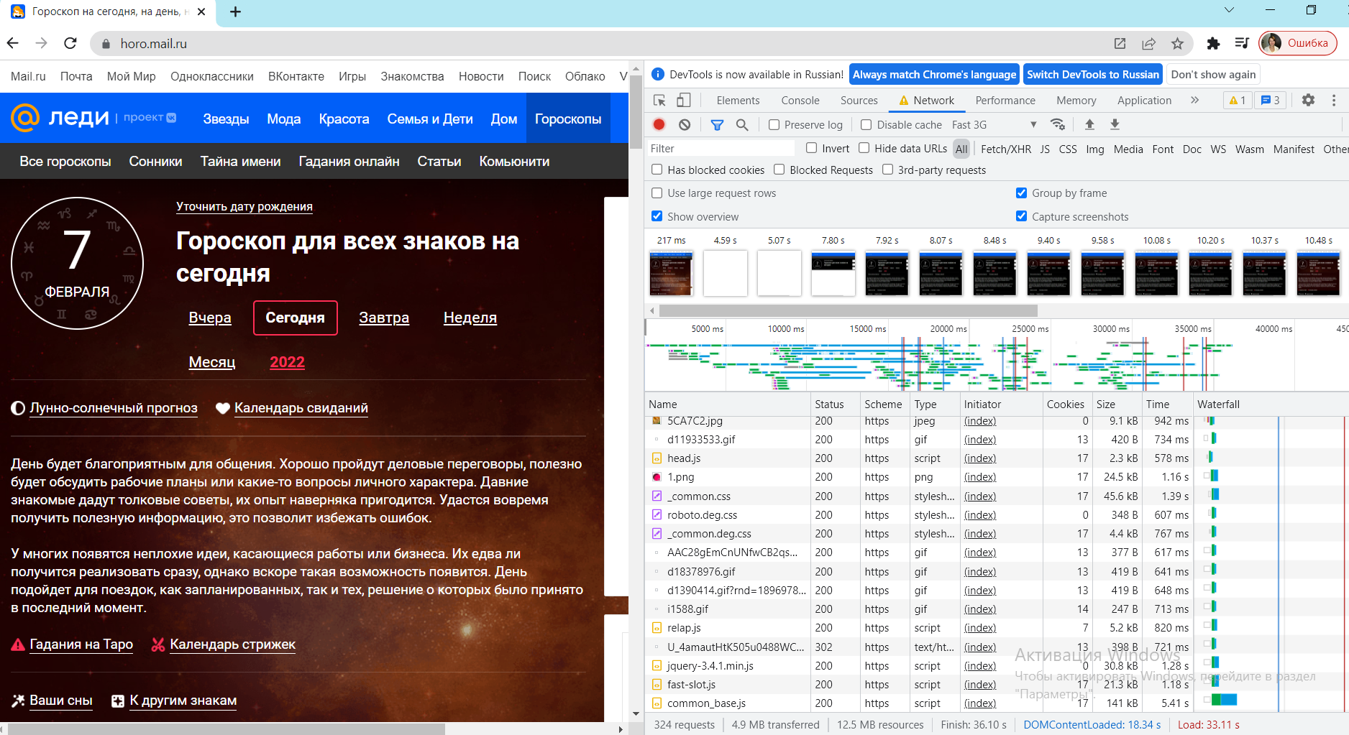

При обновлении страницы без очистки кэша и скорости Fast 3G:

полезная информация для пользователя загрузилась через 3,9с.

DOMContent загружен через 6,82с.

Полная загрузка заняла 23,56с.

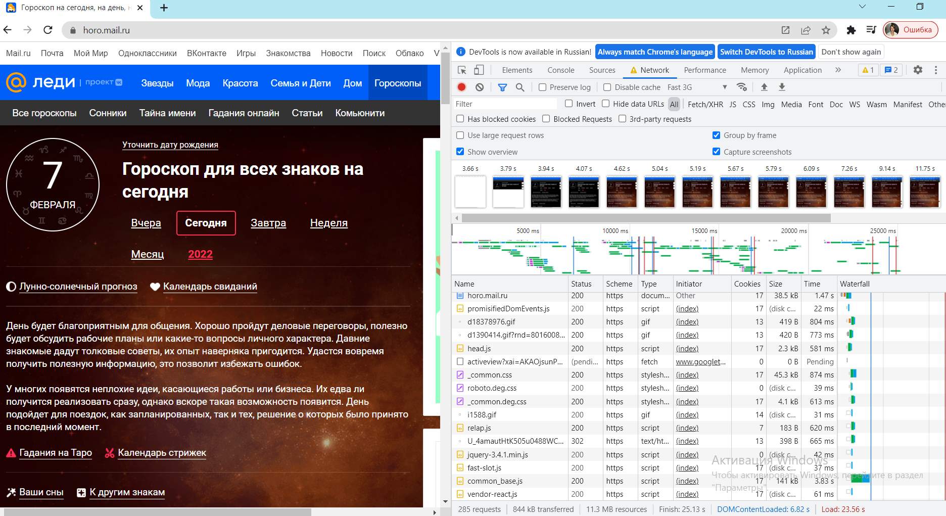

При очищенном кэше и скорости Slow 3G:

Полезная информация для пользователя загрузилась через 17с.

DOMContent загружен через 53,85с.

Полная загрузка заняла 1,5мин.

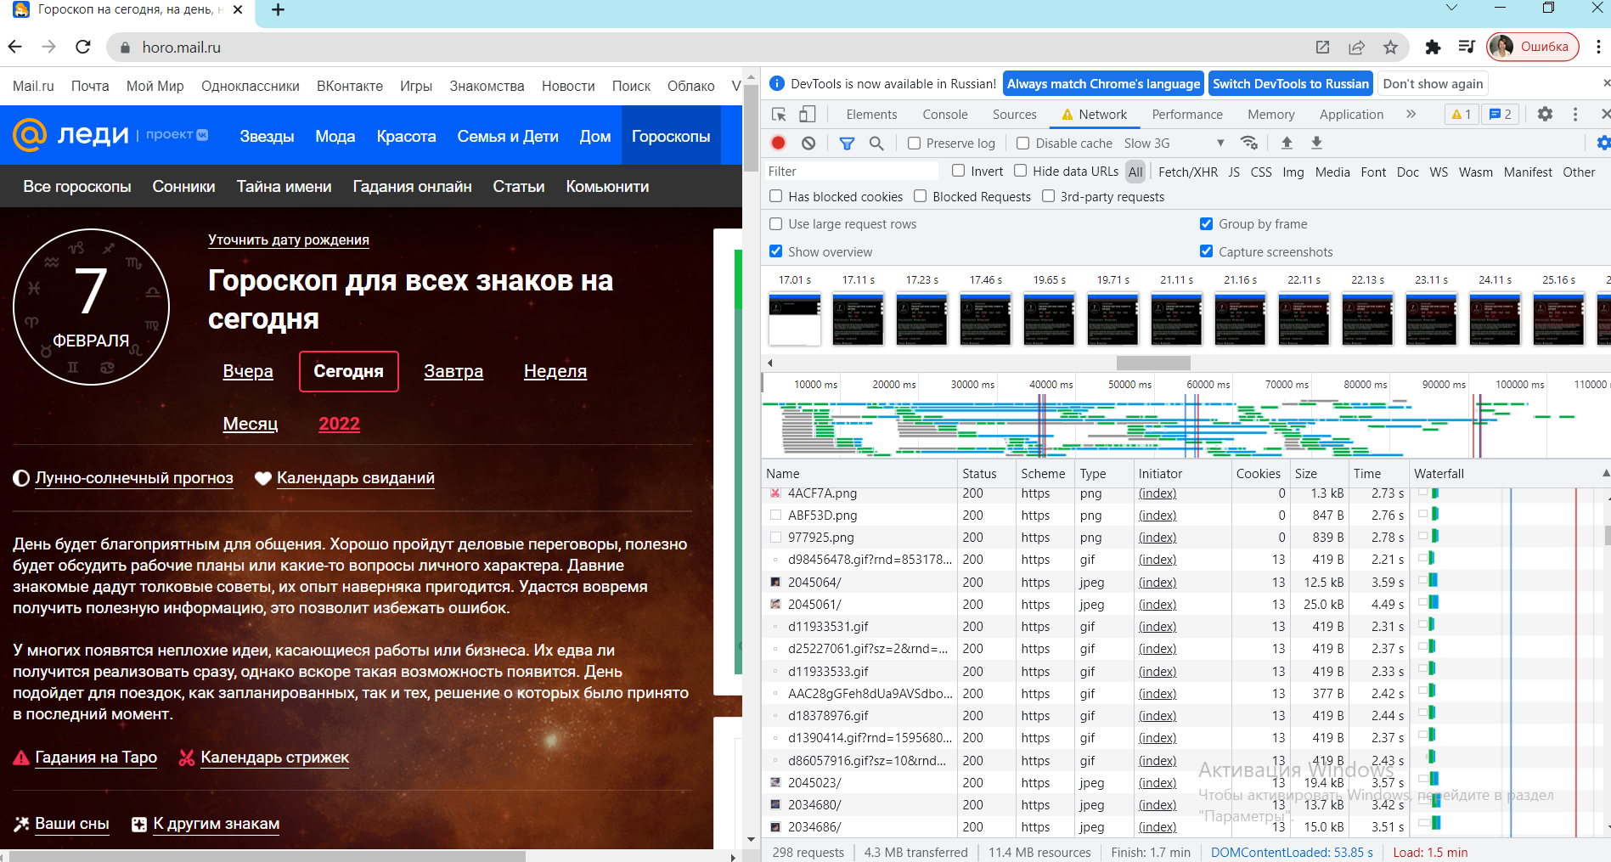

При обновлении страницы без очистки кэша и скорости Slow 3G:

полезная информация для пользователя загрузилась через 3,2с.

DOMContent загружен через 6,34с.

Полная загрузка заняла 22,31с.

Lighthouse показал, что сайт имеет низкий показатель производительности (Perfomance), средние показатели Accessibility (доступности), Best Practices и SEO. Для мобильных устройств показатель поисковой оптимизации (SEO) выше среднего.

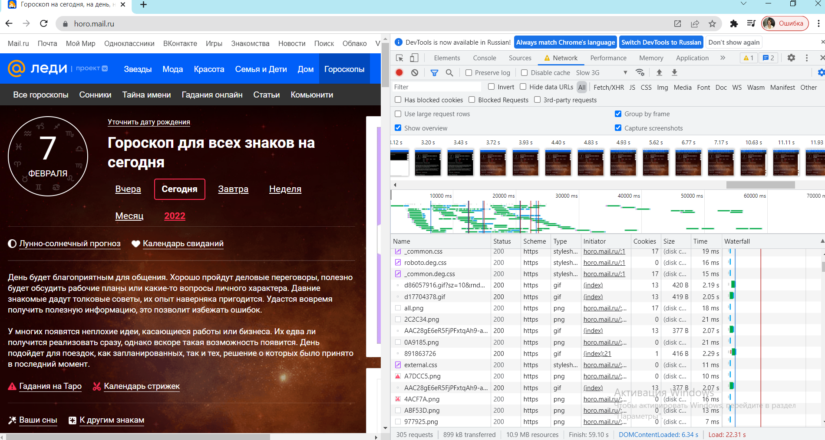

Скриншот результатов анализа для десктопных устройств:

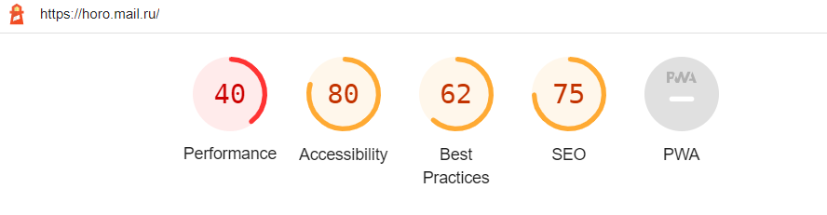

Скриншот результатов анализа для мобильных устройств:

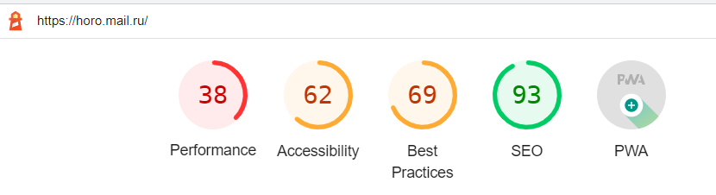

**Найденные ошибки в разделе** [**Персональное число дня, месяца, года**](https://horo.mail.ru/divination/numerology/personalnoe-chislo-dnya-mesyaca-goda/)**.**

1. Не работает функционал перехода на вычисление персонального числа месяца. [Bugreport_№1](https://disk.yandex.ru/d/oDbh0fresMc3wA)
2. Не работает функционал перехода на вычисление персонального числа года. [Bugreport_№2](https://disk.yandex.ru/d/DfuIrugan8D_Kg)
3. Не появляется предупреждение о хронологическом несоответствии выбранных дат. [Bugreport_№3](https://disk.yandex.ru/d/kjEQuPRkC1E2vQ)
4. Запрос излишней информации, требуемой для расчета персонального числа. [Bugreport_№4](https://disk.yandex.ru/d/iuWaKJ6fbtHmmQ)

Bugrepots: Приложение № 3

**Выводы**

Сайтом сложно пользоваться в местах с нестабильным интернетом и/или низкой скоростью интернета, т.к. при отсутствии интернета сайт не работает и при первоначальной загрузке загружается большой объем данных — более 11Mb ресурсов. При повторном открытии сайта без очистки кэша скорость загрузки существенно сокращается, т.к. загружается около 900kb ресурсов.

Сайт имеет низкую производительность.

Обнаруженные ошибки не критичны, 2 их них имеют среднюю степень приоритетности по исправлению. И 2 из них имеют низкую степень приоритетности по исправлению.

Приложение №1

Диаграмма состояний

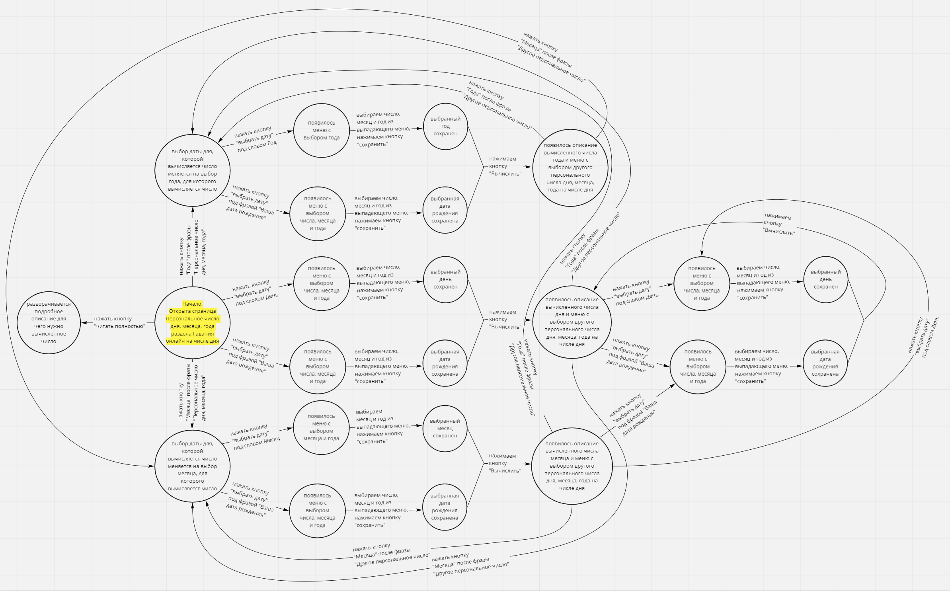

Приложение № 2

Матрица трассировки требований.

|  |  |  |  |  |  |  |  |  |  |  |  |  |  |  |  |  |  |  |  |  |  |  |  |  |  |  |  |  |  |  |  |  |  |  |  |  |  |  |  |  |  |  |  |  |
| --- | --- | --- | --- | --- | --- | --- | --- | --- | --- | --- | --- | --- | --- | --- | --- | --- | --- | --- | --- | --- | --- | --- | --- | --- | --- | --- | --- | --- | --- | --- | --- | --- | --- | --- | --- | --- | --- | --- | --- | --- | --- | --- | --- | --- |
| Requirement | Тест-сценарий | Тест-кейс | | | | | | | | | | | | | | | | | | | | | | | | | | | | | | | | | | | | | | | | | Результат/Выявленные ошибки | |
|  |  | ТС1 | ТС2 | ТС3 | ТС4 | ТС5 | ТС6 | ТС7 | ТС8 | ТС9 | ТС10 | ТС11 | ТС12 | ТС13 | ТС14 | ТС15 | ТС16 | ТС17 | ТС18 | ТС19 | ТС20 | ТС21 | ТС22 | ТС23 | ТС24 | ТС25 | ТС26 | ТС27 | ТС28 | ТС29 | ТС30 | ТС31 | ТС32 | ТС33 | ТС34 | ТС35 | ТС36 | ТС37 | ТС38 | ТС39 | ТС40 | ТС41 |
| страницы сайта открываются корректно | TS1 | + | + |  |  |  |  |  |  |  |  |  |  |  |  |  |  |  |  |  |  |  |  |  |  |  |  |  |  |  |  |  |  |  |  |  |  |  |  |  |  |  | выполнено |  |
| Вызов меню с выпадающими списками для выбора чисел месяца, выбора месяца и года происходит корректно. | TS2 |  |  |  | + |  |  | + |  |  |  | + |  |  | + |  |  |  | + |  | + |  |  | + |  | + |  |  |  | + |  | + |  |  |  | + |  |  | + |  |  |  | выполнено |  |
| Выбор дат из выпадающих списков «Ваша дата рождения» и «Дата»/»Месяц»/»Год» происходит корректно. | TS3 |  |  |  |  | + |  |  | + |  |  |  | + |  |  | + |  |  |  | + |  | + |  |  | + |  | + |  |  |  | + |  | + |  |  |  | + |  |  | + |  |  | выполнено |  |
| Работа сервиса в случае, когда не выбраны обе даты «Ваша дата рождения» и «День»/»Месяц»/»Год», либо одна из дат, происходит корректно. | TS4 |  |  | + |  |  | + |  |  |  |  |  |  | + |  |  |  |  |  |  |  |  |  |  |  |  |  |  |  |  |  |  |  |  |  |  |  | + |  |  |  |  | выполнено |  |
| Вычисление персонального числа при одновременном выборе обеих дат происходит корректно. | TS5 |  |  |  |  |  |  |  |  | + |  |  |  |  |  |  |  |  |  |  |  |  |  |  |  |  |  | + |  |  |  |  |  |  |  |  |  |  |  |  |  |  | Не появляется предупреждение о хронологическом несоответствии выбранных дат. | Запрос излишней информации, требуемой для расчета персонального числа. |
|  | TS6 |  |  |  |  |  |  |  |  |  |  |  |  |  |  |  | + |  |  |  |  |  |  |  |  |  |  |  |  |  |  |  |  | + |  |  |  |  |  |  |  |  | Не появляется предупреждение о хронологическом несоответствии выбранных дат. |  |
|  | TS7 |  |  |  |  |  |  |  |  |  |  |  |  |  |  |  |  |  |  |  |  |  | + |  |  |  |  |  |  |  |  |  |  |  |  |  |  |  |  |  | + |  | выполнено |  |
| Переход с варианта вычисления персонального числа дня на вариант вычисления персонального числа месяца/года происходит корректно | TS8 |  |  |  |  |  |  |  |  |  | + |  |  |  |  |  |  | + |  |  |  |  |  |  |  |  |  |  | + |  |  |  |  |  | + |  |  |  |  |  |  |  | Не работает функционал перехода на вычисление персонального числа месяца. | Не работает функционал перехода на вычисление персонального числа года. |
| Отображение полного описания вариантов использовать вычисленного персонального числа происходит корректно. | TS9 |  |  |  |  |  |  |  |  |  |  |  |  |  |  |  |  |  |  |  |  |  |  |  |  |  |  |  |  |  |  |  |  |  |  |  |  |  |  |  |  | + | выполнено |  |

Тест-сценарии

|  |  |  |
| --- | --- | --- |
| **TS id** | **TS** | **TC** |
| TS1 | Страницы сайта открываются корректно. | ТС1 |
|  |  | ТС2 |
|  |  |  |
| TS2 | Вызов меню с выпадающими списками для выбора чисел месяца, выбора месяца и года происходит корректно. | TC4 |
|  |  | TC7 |
|  |  | ТС11 |
|  |  | ТС14 |
|  |  | ТС18 |
|  |  | ТС20 |
|  |  | ТС23 |
|  |  | ТС25 |
|  |  | ТС29 |
|  |  | ТС31 |
|  |  | ТС35 |
|  |  | ТС38 |
|  |  |  |
| TS3 | Выбор дат из выпадающих списков «Ваша дата рождения» и «Дата»/»Месяц»/»Год» происходит корректно. | TC5 |
|  |  | TC8 |
|  |  | ТС12 |
|  |  | ТС15 |
|  |  | ТС19 |
|  |  | ТС21 |
|  |  | ТС24 |
|  |  | ТС26 |
|  |  | ТС30 |
|  |  | ТС32 |
|  |  | ТС36 |
|  |  | ТС39 |
|  |  |  |
| TS4 | Работа сервиса в случае, когда не выбраны обе даты «Ваша дата рождения» и «День»/»Месяц»/»Год», либо одна из дат, происходит корректно. | TC3 |
|  |  | TC6 |
|  |  | TC13 |
|  |  | ТС37 |
|  |  |  |
| TS5 | Вычисление персонального числа дня при одновременном выборе дат «Ваша дата рождения» и «День» происходит корректно. | TC9 |
|  |  | ТС27 |
|  |  |  |
| TS6 | Вычисление персонального числа месяца при одновременном выборе даты «Ваша дата рождения» и месяца происходит корректно. | ТС16 |
|  |  | ТС33 |
|  |  |  |
| TS7 | Вычисление персонального числа года при одновременном выборе даты «Ваша дата рождения» и года происходит корректно. | ТС22 |
|  |  | ТС40 |
|  |  |  |
| TS8 | Переход с варианта вычисления персонального числа дня на вариант вычисления персонального числа месяца/года происходит корректно. | ТС10 |
|  |  | ТС17 |
|  |  | ТС28 |
|  |  | ТС34 |
|  |  |  |
| TS9 | Отображение полного описания вариантов использовать вычисленного персонального числа происходит корректно. | ТС41 |

Тест-кейсы.

|  |  |  |  |  |
| --- | --- | --- | --- | --- |
| **Test case id** | **Name** | **Pre-condition** | **Action** | **Expected outcome** |
| TC1 | Главная страница сайта horo.mail.ru открывается корректно | Открыта новая вкладка в браузере | ввести в поисковой строке адрес сайта https://horo.mail.ru/ | сайт открывается |
| TC2 | Страница Персональное число дня, месяца, года раздела Гадания онлайн открывается корректно | сайт открыт на главной странице | 1. кликнуть мышкой на вкладку Гадания онлайн, 2. кликнуть мышкой на кнопку Перснальное число в разделе Нумерология | открывается страница Персональное число дня, месяца, года |
| TC3 | Вычисление персонального числа дня, когда не выбраны обе даты: «Ваша дата рождения» и «День» | Открыта страница Персональное число дня, месяца, года раздела Гадания онлайн на варианте вычисления числа дня. На кнопках под фразами «Ваша дата рождения» и «День» отображаются надписи «Выбрать дату». | кликнуть мышкой по кнопке «Вычислить» | вычисление не происходит |
| TC4 | Вызов меню с выпадающими списками для выбора даты «Ваша дата рождения» при вычислении персонального числа дня | На кнопках под фразами «Ваша дата рождения» и «День» отображаются надписи «Выбрать дату». | кликнуть мышкой кнопку "Выбрать дату", находящейся под фразой «Ваша дата рождения» | появление меню с выпадающими списками для выбора числа, месяца и года |
| TC5 | Выбор из выпадающих списков несуществующей даты «Ваша дата рождения» | Открыто меню с выпадающими списками для выбора числа, месяца и года, находящейся под фразой «Ваша дата рождения» | 1. выбирать из выпадающего списка с числами месяца число 31, 2. выбрать из выпадающего списка с месяцами «февраля», 3. выбрать из выпадающего списка с выбором года 1992, 4. кликнуть по кнопке «сохранить» | На кнопке под фразой «Ваша дата рождения» отображается дата 29 февраля 1992 |
| TC6 | Вычисление персонального числа дня, когда выбрана только одна дата из двух: «Ваша дата рождения» | На кнопке под фразой «Ваша дата рождения» отображается дата 29 февраля 1992, а под словом «День» дата не выбрана — на кнопке с выбором даты отображается надпись «Выбрать дату» | кликнуть по кнопке «Вычислить» | вычисление не происходит |
| TC7 | Вызов меню с выпадающими списками для выбора даты «День» | На кнопках под фразой «Ваша дата рождения» отображается дата 29 февраля 1992, а под словом «День» дата не выбрана — на кнопке с выбором даты отображается надпись «Выбрать дату». | кликнуть мышкой кнопку "Выбрать дату" под словом День | появление меню с выпадающими списками для выбора числа, месяца и года |
| TC8 | Выбор из выпадающих списков несуществующей даты «День» | Открыто меню с выпадающими списками для выбора числа, месяца и года, находящейся под словом «День» | 1. выбирать из выпадающего списка с числами месяца число 31, 2. выбрать из выпадающего списка с месяцами «апреля», 3. выбрать из выпадающего списка год 2022, 4. кликнуть по кнопке «сохранить» | На кнопке под словом «День» отображается дата 30 апреля 2022 |
| TC9 | Вычисление персонального числа дня, когда выбраны обе даты: «Ваша дата рождения» и «День» | На кнопках под фразой «Ваша дата рождения» отображается дата 29 февраля 1992 и под словом «День» отображается дата 30 апреля 2022 . | кликнуть мышкой кнопку «Вычислить» | появление описания вычисленного персонального числа дня «8» и подраздела для вычисления Другого персонального числа на варианте вычисления числа дня |
| TC10 | Переход с варианта вычисления персонального числа дня на вариант вычисления персонального числа месяца | Открыта страница Персональное число дня, месяца, года раздела Гадания онлайн на варианте вычисления числа дня. На кнопках под фразами «Ваша дата рождения» и «День» отображаются надписи «Выбрать дату». | кликнуть мышкой кнопку «Месяца» правее фразы «Персональное число дня, месяца, года» | Слово «День», под которой находится кнопка «Выбрать дату», меняется на слово «Месяц» и меняется описание метода вычисления на соответствующее вычислению персонального числа месяца |
| TC11 | Вызов меню с выпадающими списками для выбора месяца | На кнопках под фразами «Ваша дата рождения» и «Месяц» отображаются надписи «Выбрать дату». | кликнуть мышкой кнопку "Выбрать дату", находящейся под словом «Месяц» | появление меню с выпадающими списками для выбора месяца и года |
| TC12 | Выбор месяца и года из выпадающих списков | Открыто меню с выпадающими списками для выбора месяца и года, находящейся под словом «Месяц» | 1. выбрать из выпадающего списка с месяцами «март», 2. выбрать из выпадающего списка с выбором года 2022, 3. кликнуть по кнопке «сохранить» | На кнопке под словом «Месяц» отображается март 2022 |
| TC13 | Вычисление персонального числа месяца, когда выбран только месяц, а «Ваша дата рождения» не выбрана | На кнопке под словом «Месяц» отображается март 2022, а под фразой «Ваша дата рождения» дата не выбрана — на кнопке с выбором даты отображается надпись «Выбрать дату» | кликнуть по кнопке «Вычислить» | вычисление не происходит |
| TC14 | Вызов меню с выпадающими списками для выбора даты «Ваша дата рождения» при вычислении персонального числа месяца | На кнопке под словом «Месяц» отображается март 2022, а под фразой «Ваша дата рождения» дата не выбрана — на кнопке с выбором даты отображается надпись «Выбрать дату» | кликнуть мышкой кнопку "Выбрать дату", находящейся под фразой «Ваша дата рождения» | появление меню с выпадающими списками для выбора числа, месяца и года |
| TC15 | Выбор из выпадающих списков существующей даты «Ваша дата рождения» для вычисления персонального числа месяца | Открыто меню с выпадающими списками для выбора числа, месяца и года, находящейся под фразой «Ваша дата рождения» | 1. выбирать из выпадающего списка с числами месяца число 31, 2. выбрать из выпадающего списка с месяцами «марта», 3. выбрать из выпадающего списка с выбором года 1985, 4. кликнуть по кнопке «сохранить» | На кнопке под фразой «Ваша дата рождения» отображается дата 31 марта 1985 |
| TC16 | Вычисление персонального числа месяца, когда выбраны и «Ваша дата рождения», и «Месяц» | На кнопке под фразой «Ваша дата рождения» отображается 31 марта 1985, на кнопке под словом «Месяц» отображается март 2022 | кликнуть по кнопке «Вычислить» | появление описания вычисленного персонального числа месяца «7» и подраздела для вычисления Другого персонального числа на варианте вычисления числа дня |
| TC17 | Переход с варианта вычисления персонального числа дня на вариант вычисления персонального числа года | Открыта страница Персональное число дня, месяца, года раздела Гадания онлайн на варианте вычисления числа дня. На кнопках под фразами «Ваша дата рождения» и «День» отображаются надписи «Выбрать дату». | кликнуть мышкой кнопку «Года» правее фразы «Персональное число дня, месяца, года» | Слово «День», под которой находится кнопка «Выбрать дату» меняется на слово «Год» и меняется описание метода вычисления на соответствующее вычислению персонального числа года |
| TC18 | Вызов меню с выпадающими списками для выбора даты «Ваша дата рождения» при вычислении персонального числа года | На кнопках под фразами «Ваша дата рождения» и «Год» отображаются надписи «Выбрать дату». | кликнуть мышкой кнопку "Выбрать дату", находящейся под фразой «Ваша дата рождения» | появление меню с выпадающими списками для выбора числа, месяца и года |
| TC19 | Выбор существующей даты «Ваша дата рождения» для вычисления персонального числа года | Открыто меню с выпадающими списками для выбора числа, месяца и года, находящейся под фразой «Ваша дата рождения» | 1. выбирать из выпадающего списка с числами месяца число 01, 2. выбрать из выпадающего списка с месяцами «января», 3. выбрать из выпадающего списка с выбором года 2010, 4. кликнуть по кнопке «сохранить» | На кнопке под фразой «Ваша дата рождения» отображается дата 01 января 2010 |
| TC20 | Вызов выпадающего списка для выбора года | На кнопке под фразой «Ваша дата рождения» отображается 01 января 2010, На кнопке под словом «Год» отображаются надпись «Выбрать дату». | кликнуть мышкой кнопку "Выбрать дату", находящейся под словом «Год» | появление выпадающего списка для выбора года |
| TC21 | Выбор года из выпадающего списка | Открыт выпадающий список для выбора года, находящегося под словом «Год» | 1. выбрать из выпадающего списка с выбором года 2023, 2. кликнуть по кнопке «сохранить» | На кнопке под словом «Год» отображается 2023 |
| TC22 | Вычисление персонального числа года, когда выбраны и «Ваша дата рождения», и «Год» | На кнопке под фразой «Ваша дата рождения» отображается 01 января 2010 , на кнопке под словом «Год» отображается 2023 | кликнуть по кнопке «Вычислить» | появление описания вычисленного персонального числа года «9» и подраздела для вычисления Другого персонального числа на варианте вычисления числа дня |
| TC23 | Вызов меню с выпадающими списками для выбора даты «Ваша дата рождения» в подразделе для вычисления Другого персонального числа | открыта страница с описанием вычисленного персонального числа года «9» и подразделом для вычисления Другого персонального числа на варианте вычисления числа дня. На кнопках под фразами «Ваша дата рождения» и «День» отображаются надписи «Выбрать дату». | кликнуть мышкой кнопку "Выбрать дату", находящейся под фразой «Ваша дата рождения» | появление меню с выпадающими списками для выбора числа, месяца и года |
| TC24 | Выбор из выпадающих списков существующей даты «Ваша дата рождения», при этом выбранная дата хронологически еще не наступила | Открыто меню с выпадающими списками для выбора числа, месяца и года, находящейся под фразой «Ваша дата рождения» | 1. выбирать из выпадающего списка с числами месяца число 10, 2. выбрать из выпадающего списка с месяцами «июля», 3. выбрать из выпадающего списка с выбором года 2022, 4. кликнуть по кнопке «сохранить» | На кнопке под фразой «Ваша дата рождения» отображается дата 10 июля 2022 |
| TC25 | Вызов меню с выпадающими списками для выбора даты «День» в подразделе для вычисления Другого персонального числа | На кнопках под фразой «Ваша дата рождения» отображается дата 10 июля 2022, а под словом «День» дата не выбрана — на кнопке с выбором даты отображается надпись «Выбрать дату». | кликнуть мышкой кнопку "Выбрать дату" под словом «День» | появление меню с выбором числа, месяца и года |
| TC26 | Выбор из выпадающих списков существующей даты «День» в подразделе для вычисления Другого персонального числа | Открыто меню с выпадающими списками для выбора числа, месяца и года, находящейся под словом «День» | 1. выбирать из выпадающего списка с числами месяца число 01, 2. выбрать из выпадающего списка с месяцами «января», 3. выбрать из выпадающего списка с выбором года 2021, 4. кликнуть по кнопке «сохранить» | На кнопке под словом «День» отображается дата 01 января 2021 |
| TC27 | Вычисление персонального числа дня, когда выбранная «Ваша дата рождения» хронологически позже выбранной даты «День» | На кнопках под фразой «Ваша дата рождения» отображается дата 10 июля 2022 и под словом «День» отображается дата 01 января 2021. | кликнуть мышкой кнопку «Вычислить» | Появление предупреждения о том, что что выбранная дата расчета раньше даты рождения появление описания вычисленного персонального числа дня «6» и подраздела для вычисления Другого персонального числа на варианте вычисления числа дня |
| TC28 | Переход с варианта вычисления персонального числа дня на вариант вычисления персонального числа месяца в подразделе для вычисления Другого персонального числа | Открыта страница с описанием вычисленного персонального числа дня «6» и подразделом для вычисления Другого персонального числа на варианте вычисления числа дня | кликнуть мышкой кнопку «Месяца» ниже фразы «Другое персональное число» | Слово «День», под которой находится кнопка «Выбрать дату» меняется на слово «Месяц» |
| TC29 | Вызов меню с выпадающими списками для выбора месяца и года в подразделе для расчета Другого персонального числа | На кнопках под фразами «Ваша дата рождения» и «Месяц» отображаются надписи «Выбрать дату». | кликнуть мышкой кнопку "Выбрать дату", находящейся под словом «Месяц» | появление меню с выпадающими списками для выбора месяца и года |
| TC30 | Выбор из выпадающих списков месяца и года в подразделе для вычисления Другого персонального числа | Открыто меню с выпадающими списками для выбора месяца и года, находящегося под словом «Месяц» | 1. выбрать из выпадающего меню с месяцами «декабрь», 2. выбрать из выпадающего меню с выбором года 2018, 3. кликнуть по кнопке «сохранить» | На кнопке под словом «Месяц» отображается декабрь 2018 |
| TC31 | Вызов меню с выпадающими списками для выбора даты «Ваша дата рождения» для вычисления числа месяца в подразделе для расчета Другого персонального числа | На кнопке под словом «Месяц» отображается декабрь 2018, а под фразой «Ваша дата рождения» дата не выбрана — на кнопке с выбором даты отображается надпись «Выбрать дату» | кликнуть мышкой кнопку "Выбрать дату", находящейся под фразой «Ваша дата рождения» | появление меню с выпадающими списками для выбора числа, месяца и года |
| TC32 | Выбор из выпадающих списков несуществующей даты «Ваша дата рождения» для вычисления числа месяца в подразделе для расчета Другого персонального числа | Открыто меню с выпадающими списками для выбора числа, месяца и года, находящегося под фразой «Ваша дата рождения» | 1. выбирать из выпадающего списка с числами месяца число 29, 2. выбрать из выпадающего списка с месяцами «февраля», 3. выбрать из выпадающего списка с выбором года 2019, 4. кликнуть по кнопке «сохранить» | На кнопке под фразой «Ваша дата рождения» отображается дата 28 февраля 2019 |
| TC33 | Вычисление персонального числа месяца, когда выбранная «Ваша дата рождения» хронологически позже выбранного месяца | На кнопке под фразой «Ваша дата рождения» отображается 28 февраля 2019 , на кнопке под словом «Месяц» отображается декабрь 2018 | кликнуть по кнопке «Вычислить» | Появление предупреждения о том, что что выбранная дата расчета раньше даты рождения появление описания вычисленного персонального числа месяца «8» и подраздела для вычисления Другого персонального числа на варианте вычисления числа дня |
| TC34 | Переход с варианта вычисления персонального числа дня на вариант вычисления персонального числа года в подразделе для вычисления Другого персонального числа | Открыта страница с описанием вычисленного персонального числа месяца «8» и подразделом для вычисления Другого персонального числа на варианте вычисления числа дня | кликнуть мышкой кнопку «Года» ниже фразы «Другое персональное число» | Слово «День», под которой находится кнопка «Выбрать дату» меняется на слово «Год» |
| TC35 | Вызов выпадающего списка для выбора года в подразделе для вычисления Другого персонального числа | На кнопках под фразами «Ваша дата рождения» и «Год» отображаются надписи «Выбрать дату». | кликнуть мышкой кнопку "Выбрать дату", находящейся под словом «Год» | появление выпадающего списка для выбора года |
| TC36 | Выбор года из выпадающего списка в подразделе для вычисления Другого персонального числа | Открыт выпадающий список для выбора года, находящегося под словом «Год» | 1. выбрать из выпадающего списка с выбором года 2022, 4. кликнуть по кнопке «сохранить» | На кнопке под словом «Год» отображается 2022 |
| TC37 | Вычисление персонального числа года, когда выбран только год, а «Ваша дата рождения» не выбрана | На кнопке под словом «Год» отображается 2022, а под фразой «Ваша дата рождения» дата не выбрана — на кнопке с выбором даты отображается надпись «Выбрать дату» | кликнуть по кнопке «Вычислить» | вычисление не происходит |
| TC38 | Вызов меню с выпадающими списками для выбора даты «Ваша дата рождения» для вычисления числа года в подразделе для расчета Другого персонального числа | На кнопке под словом «Год» отображается 2022, а под фразой «Ваша дата рождения» дата не выбрана — на кнопке с выбором даты отображается надпись «Выбрать дату» | кликнуть мышкой кнопку "Выбрать дату", находящейся под фразой «Ваша дата рождения» | появление меню с выпадающими списками для выбора числа, месяца и года |
| TC39 | Выбор из выпадающих списков существующей даты «Ваша дата рождения» для вычисления числа года в подразделе для вычисления Другого персонального числа | Открыто меню с выпадающими списками для выбора числа, месяца и года, находящейся под фразой «Ваша дата рождения» | 1. выбирать из выпадающего списка с числами месяца число 17, 2. выбрать из выпадающего списка с месяцами «мая», 3. выбрать из выпадающего списка с выбором года 1990, 4. кликнуть по кнопке «сохранить» | На кнопке под фразой «Ваша дата рождения» отображается дата 17 мая 1990 |
| TC40 | Вычисление персонального числа года в подразделе для вычисления Другого персонального числа, когда выбраны и «Ваша дата рождения», и год | На кнопке под фразой «Ваша дата рождения» отображается дата 17 мая 1990, На кнопке под словом «Год» отображается 2022 | кликнуть по кнопке «Вычислить» | появление описания вычисленного персонального числа года «1» и подраздела для вычисления Другого персонального числа на варианте вычисления числа дня |
| TC41 | Переход к подробному описанию вариантов использования числа дня, месяца, года | Открыта страница Персональное число дня, месяца, года раздела Гадания онлайн на варианте вычисления числа дня. | кликнуть мышкой кнопку "читать полностью" | разворачивается подробное описание для чего можно использовать вычисленное число |

Приложение №3

**Bugreport №1**

Название:

Не работает кнопка перехода на вычисление персонального числа месяца в разделе Персональное число дня, месяца, года.

Описание:

При открытии страницы раздела Персональное число дня, месяца, года возможно вычисление только персонального числа дня.

Функционал перехода на вычисление персонального числа месяца не работает.

Steps to reproduce:

1. Открыть страницу раздела Персональное число дня, месяца, года

2. кликнуть мышкой кнопку «Месяца» правее фразы «Персональное число дня, месяца, года»

3. выбрать из меню с выпадающими списками дату "Ваша дата рождения"

4. выбрать из меню с выпадающими списками месяц и год

5. нажать кнопку "Рассчитать".

Actual result:

1. Слово «День», под которой находится кнопка «Выбрать дату», на слово «Месяц» не меняется

2. списки, выпадающие при клике мышкой на кнопку "Выбрать дату" содержат выбор числа, месяца и года.

3. при нажатии кнопки "Рассчитать" рассчитывается персональное число дня

Expected result:

1. Слово «День», под которой находится кнопка «Выбрать дату», меняется на слово «Месяц»,

2. списки, выпадающие при клике мышкой на кнопку "Выбрать дату" не содержат выбор числа, содержат выбор только месяца и года.

4. при нажатии кнопки "Рассчитать" рассчитывается персональное число месяца.

Среда:

Prodaction

Browser:

Google Chrome Версия 98.0.4758.82(Официальная сборка), (64 бит)

OS:

Windows 10

Priority:

Major

**Bugreport №2**

Название:

Не работает кнопка перехода на вычисление персонального числа года в разделе Персональное число дня, месяца, года.

Описание:

При открытии страницы раздела Персональное число дня, месяца, года возможно вычисление только персонального числа дня.

Функционал перехода на вычисление персонального числа года не работает.

Steps to reproduce:

1. Открыть страницу раздела Персональное число дня, месяца, года

2. кликнуть мышкой кнопку «Года» правее фразы «Персональное число дня, месяца, года»

3. выбрать из меню с выпадающими списками дату "Ваша дата рождения"

4. выбрать из меню с выпадающими списками год

5. нажать кнопку "Рассчитать".

Actual result:

1. Слово «День», под которой находится кнопка «Выбрать дату», на слово «Года» не меняется

2. списки, выпадающие при клике мышкой на кнопку "Выбрать дату" содержат выбор числа, месяца и года.

3. при нажатии кнопки "Рассчитать" рассчитывается персональное число дня

Expected result:

1. Слово «День», под которой находится кнопка «Выбрать дату», меняется на слово «Года»,

2. списки, выпадающие при клике мышкой на кнопку "Выбрать дату" не содержат выбор числа, содержат выбор только года.

4. при нажатии кнопки "Рассчитать" рассчитывается персональное число года.

Среда:

Prodaction

Browser:

Google Chrome Версия 98.0.4758.82(Официальная сборка), (64 бит)

OS:

Windows 10

Priority:

Major

**Bugreport №3**

Название:

Отсутствие предупреждения о хронологическом несоответствии выбранных дат при выборе дат в нехронологическом порядке в разделе Персональное число дня, месяца, года.

Описание:

При выборе даты для вычисления персонального числа хронологически раньше даты рождения, сервис не выдает предупреждений о хронологическом несоответствии выбранных дат.

Steps to reproduce:

1. Открыть страницу раздела Персональное число дня, месяца, года

3. выбрать из меню с выпадающими списками дату "Ваша дата рождения"

4. выбрать из меню с выпадающими списками дату "День" таким образом, что хронологически выбранная дата будет раньше выбранной даты рождения

5. нажать кнопку "Рассчитать".

Actual result:

1. появляется описание рассчитанного персонального числа дня

Expected result:

1. появляется предупреждение о том, что выбранная дата расчета раньше даты рождения

Среда:

Prodaction

Browser:

Google Chrome Версия 98.0.4758.82(Официальная сборка), (64 бит)

OS:

Windows 10

Priority:

Minor

**Bugreport №4**

Название:

Запрос излишней информации при расчете персонального числа в разделе Персональное число дня, месяца, года.

Описание:

В описании метода расчета указано, что для вычисления персонального числа нужны только число и месяц рождения.

Сервис запрашивает еще и год рождения.

Steps to reproduce:

1. Открыть страницу раздела Персональное число дня, месяца, года

3. выбрать из меню с выпадающими списками дату "Ваша дата рождения"

Actual result:

1. меню с выпадающими списками для выбора даты "Ваша дата рождения" содержит не только число и месяц, но и год

Expected result:

1. меню с выпадающими списками для выбора даты "Ваша дата рождения" содержит только число и месяц

Среда:

Prodaction

Browser:

Google Chrome Версия 98.0.4758.82(Официальная сборка), (64 бит)

OS:

Windows 10

Priority:

Minor